关于抽调2011年高三一测评卷教师的通知

各有关单位：
2011年高三一测于2011年1月4—5日举行，考试评卷工作于2011年1月6—7日进行，现抽调你校高中教师参加评卷工作。望各校按本通知要求的人数选派教师（高三一测评卷教师抽调人员分配表见附件2），于1月6日上午8时，准时参加评卷工作，各学科评卷地点如下表：
学科 | 评卷地点
英语 | 郑州九中
语文 数学 | 郑州四十七中（高中部）
物理 化学 生物 历史 | 郑州十中
政治 地理 | 郑州回中

因此次高三一测评卷工作时间紧、任务重，请你校接到通知后，要积极配合，按照所分配的名额，于12月28日前，将参加评卷教师的名单以“郑州X中高三一测评卷教师名单”为标题，以Excel表格形式作为电子邮件附件发至jiaoyanshi@zzedu.net.cn，教师名单Excel表格示例见附件1。

郑州市教育局
二О一О年十二月二十三日
附件1：
教师名单Excel表格示例：
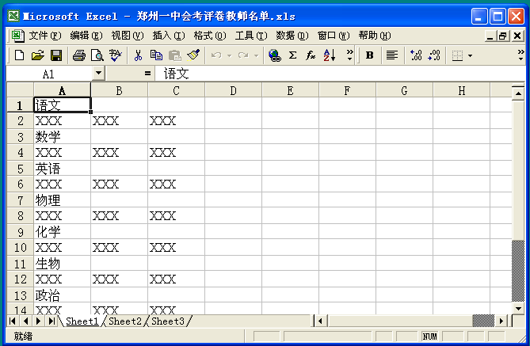
附件2：各单位参加高三一测评卷教师名额分配

郑州市高三一测评卷教师抽调人员分配表

学校 | 语文 | 数学 | 英语 | 物理 | 化学 | 生物 | 政治 | 历史 | 地理
合 计 | 185 | 160 | 100 | 80 | 80 | 80 | 80 | 80 | 80
郑州一中 | 6 | 4 | 4 | 1 | 2 | 2 | 1 | 1 | 1
郑州二中 | 4 | 4 | 3 | 1 | 1 | 1 | 2 | 2 | 2
郑州四中 | 4 | 4 | 3 | 1 | 1 | 1 | 2 | 2 | 2
郑州五中 | 3 | 2 | 3 | 1 | 1 | 1 | 1 | 1 | 1
郑州回中 | 4 | 4 | 3 | 1 | 1 | 1 | 2 | 2 | 2
郑州七中 | 4 | 4 | 3 | 1 | 2 | 2 | 2 | 2 | 2
郑州九中 | 6 | 4 | 4 | 1 | 2 | 1 | 2 | 2 | 2
郑州十中 | 2 | 2 | 1 | 1 | 1 | 1 | 1 | 1 | 1
郑州十一中 | 6 | 5 | 3 | 1 | 2 | 2 | 2 | 2 | 2
郑州十二中 | 4 | 4 | 2 | 1 | 1 | 1 | 1 | 1 | 1
郑州十四中 | 3 | 2 | 2 | 1 | 1 | 1 | 1 | 1 | 1
郑州十六中 | 3 | 2 | 3 | 1 | 1 | 1 | 2 | 2 | 2
郑州十七中 | 2 | 1 | 0 | 0 | 1 | 1 | 1 | 1 | 1
郑州十八中 | 1 | 1 | 0 | 0 | 1 | 1 | 1 | 1 | 1
郑州十九中 | 4 | 4 | 3 | 1 | 1 | 1 | 1 | 1 | 1
郑州二十中 | 1 | 2 | 1 | 1 | 1 | 1 | 1 | 1 | 1
郑州二十四中 | 2 | 1 | 1 | 0 | 0 | 0 | 1 | 1 | 1
郑州二十九中 | 1 | 1 | 2 | 0 | 1 | 1 | 1 | 1 | 1
郑州三十一中 | 3 | 2 | 2 | 1 | 1 | 1 | 1 | 1 | 1
郑州三十六中 | 1 | 1 | 0 | 1 | 1 | 1 | 1 | 1 | 1
郑州四十四中 | 3 | 2 | 2 | 1 | 1 | 1 | 1 | 1 | 1
郑州四十七中 | 6 | 4 | 3 | 1 | 2 | 1 | 2 | 2 | 2
郑州七十四中 | 3 | 3 | 2 | 1 | 1 | 1 | 2 | 2 | 2
外国语学校 | 6 | 4 | 3 | 1 | 2 | 2 | 2 | 2 | 2
郑州中学 | 4 | 3 | 3 | 1 | 1 | 1 | 1 | 1 | 1
省实验中学 | 6 | 4 | 3 | 1 | 2 | 2 | 2 | 2 | 2
101中学 | 6 | 3 | 2 | 1 | 1 | 1 | 2 | 2 | 2
102中学 | 2 | 2 | 2 | 1 | 1 | 1 | 1 | 1 | 1
103中学 | 2 | 2 | 0 | 1 | 1 | 1 | 1 | 1 | 1
扶轮外语学校 | 2 | 1 | 0 | 0 | 1 | 1 | 1 | 1 | 1
郑大一附中 | 2 | 1 | 0 | 1 | 1 | 1 | 1 | 1 | 1
郑大二附中 | 1 | 1 | 1 | 1 | 1 | 1 | 1 | 1 | 1
郑州一中分校 | 2 | 2 | 1 | 1 | 0 | 0 | 1 | 1 | 1
二中分校 | 2 | 2 | 1 | 1 | 0 | 0 | 0 | 0 | 0
四中分校 | 2 | 2 | 0 | 1 | 0 | 0 | 0 | 0 | 0
七中分校 | 2 | 2 | 1 | 1 | 0 | 0 | 1 | 1 | 1
十六中分校 | 2 | 2 | 1 | 1 | 0 | 0 | 0 | 0 | 0
十九中分校 | 2 | 2 | 0 | 1 | 0 | 0 | 0 | 0 | 0
四十七中分校 | 2 | 2 | 1 | 1 | 0 | 0 | 0 | 0 | 0
郑州外国语学校分校 | 2 | 2 | 1 | 1 | 0 | 0 | 1 | 1 | 1
郑州十一中分校 | 3 | 2 | 1 | 1 | 0 | 0 | 1 | 1 | 1
北大附中 | 4 | 5 | 0 | 0 | 0 | 0 | 0 | 0 | 0
郑东中学 | 1 | 1 | 0 | 0 | 0 | 0 | 0 | 0 | 0
新郑 | 10 | 10 | 5 | 8 | 8 | 8 | 6 | 6 | 6
中牟 | 10 | 10 | 5 | 8 | 8 | 8 | 6 | 6 | 6
荥阳 | 10 | 10 | 5 | 8 | 8 | 8 | 6 | 6 | 6
新密 | 10 | 10 | 5 | 8 | 8 | 8 | 6 | 6 | 6
登封 | 10 | 10 | 5 | 8 | 8 | 8 | 6 | 6 | 6
上街 | 4 | 4 | 4 | 4 | 4 | 4 | 2 | 2 | 2

